- 设置
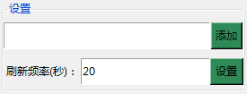
将要追踪的用户的个人主页网址填入输入框，点击添加可添加新关注。
刷新频率用于控制监控的时间间隔。如果当前监控已经开始，重新设置刷新频率后，需要点击‘停止’按钮，再次点击‘开始’按钮，使新的设置生效。

- 监控界面
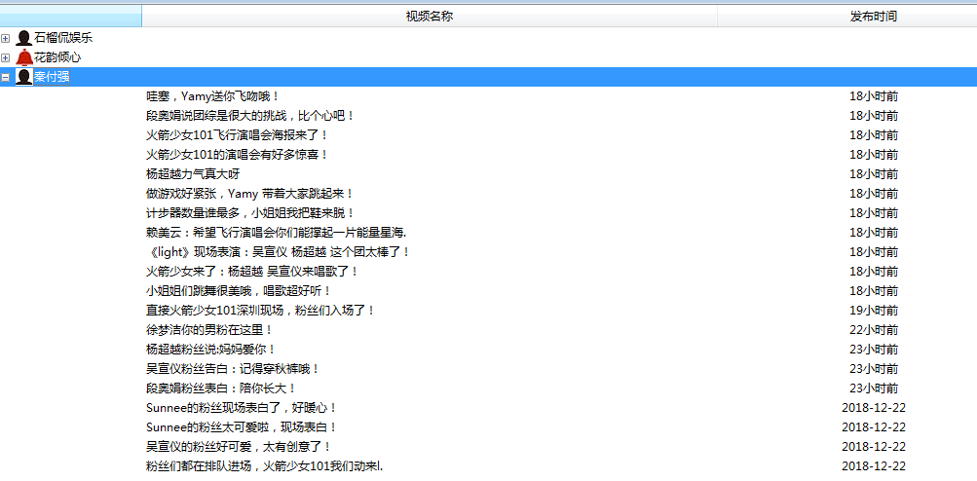
- 表示没有更新信息
表示有更新未读
双击作者名字，打开个人主页。
双击视频名称，打开视频页面。
右键—删除 用于删除选中用户。

